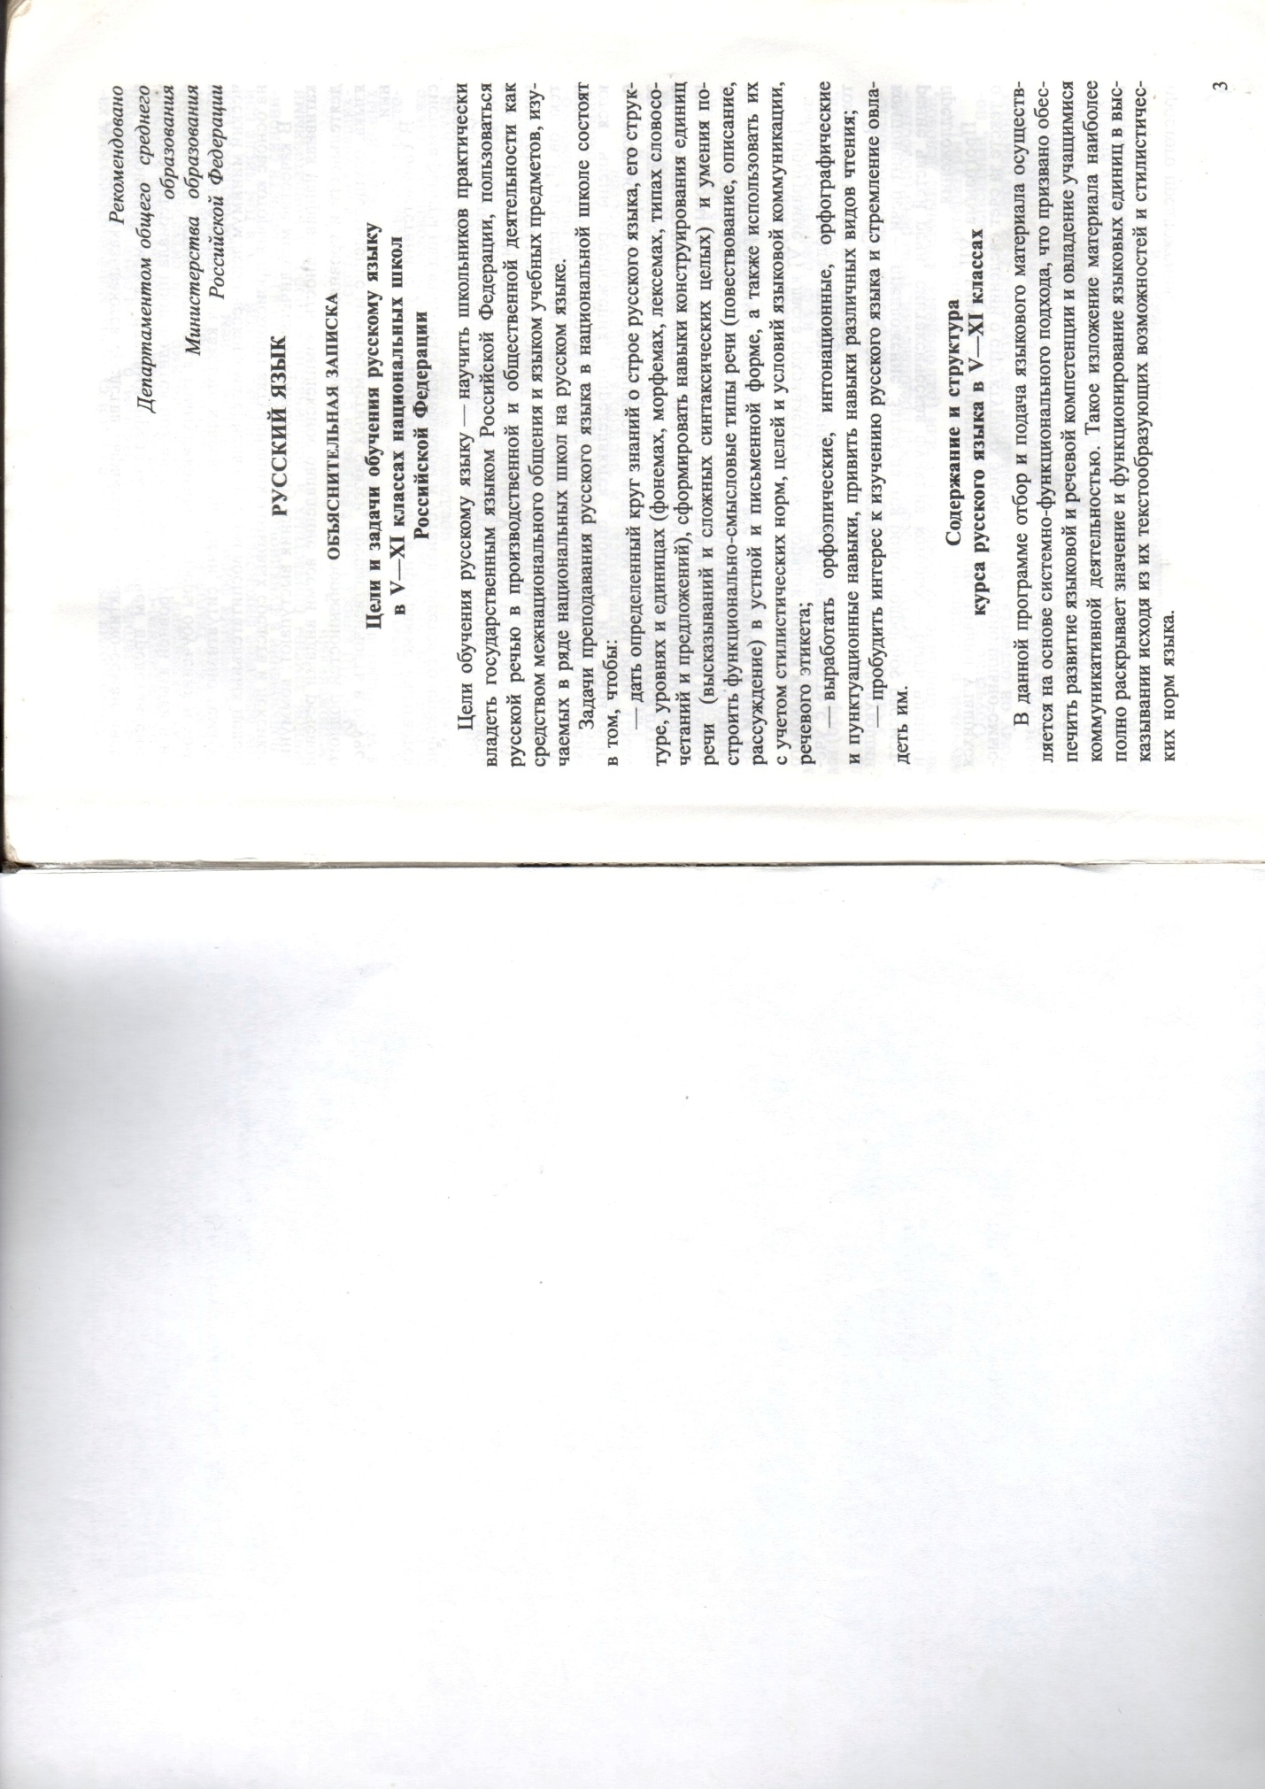

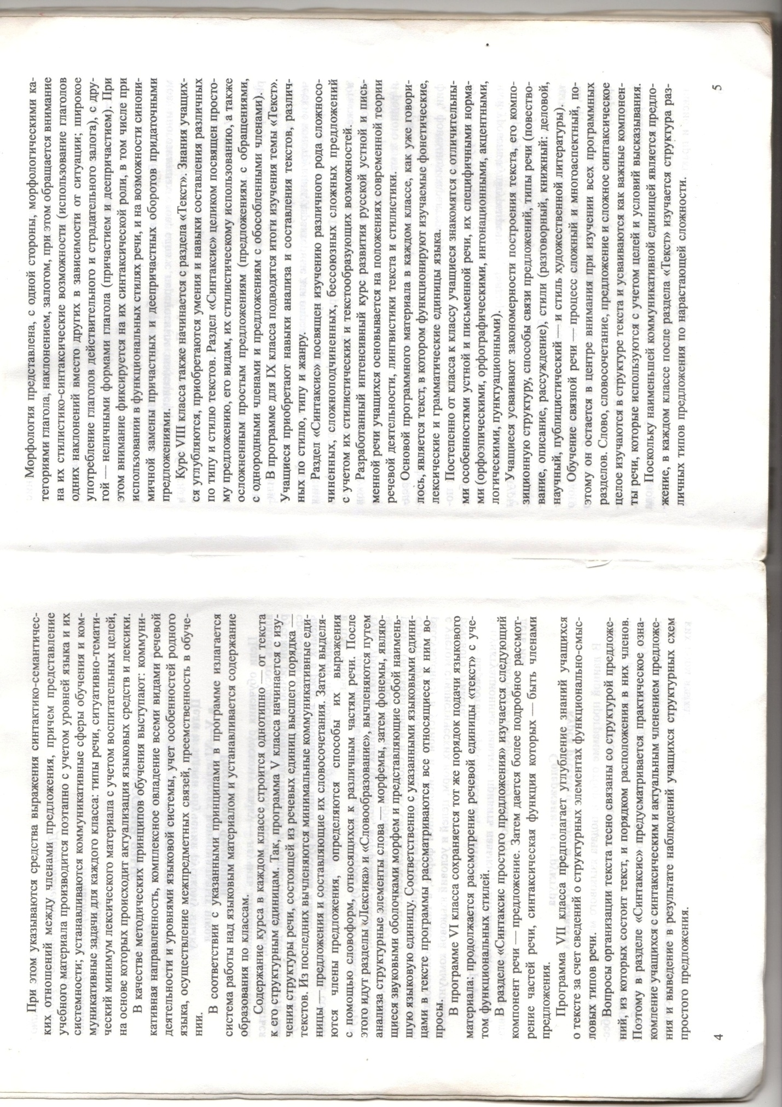

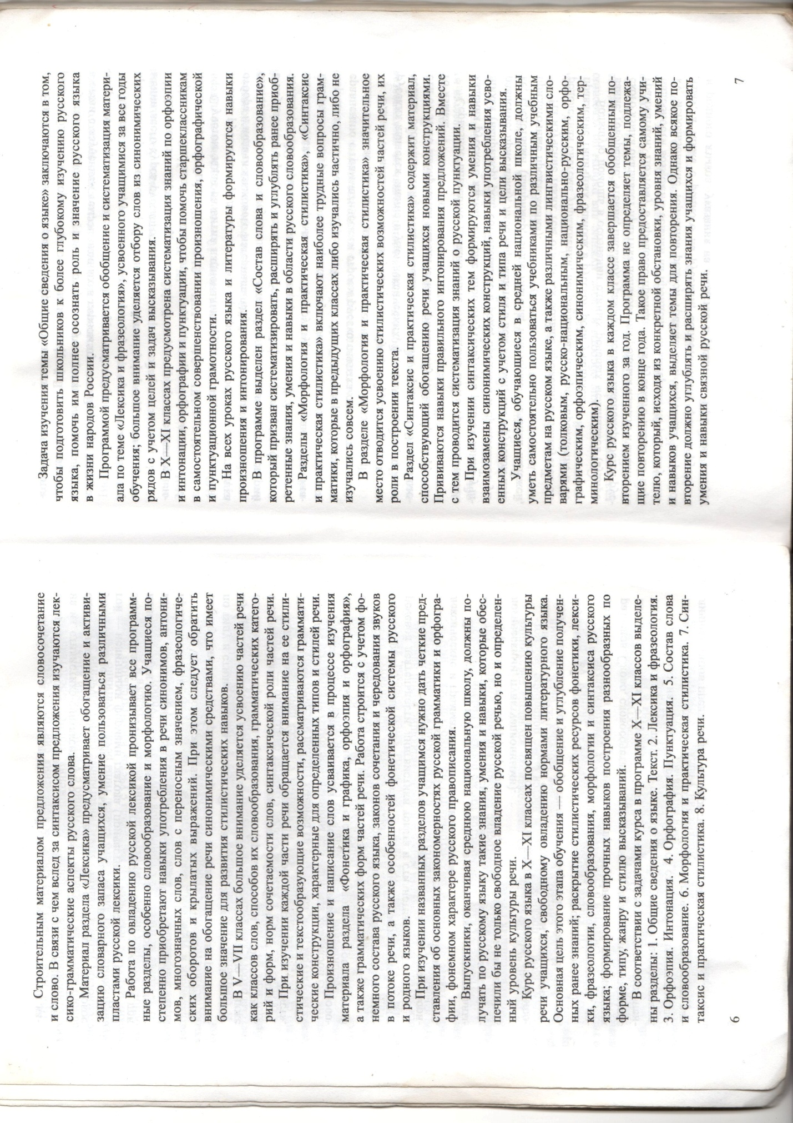

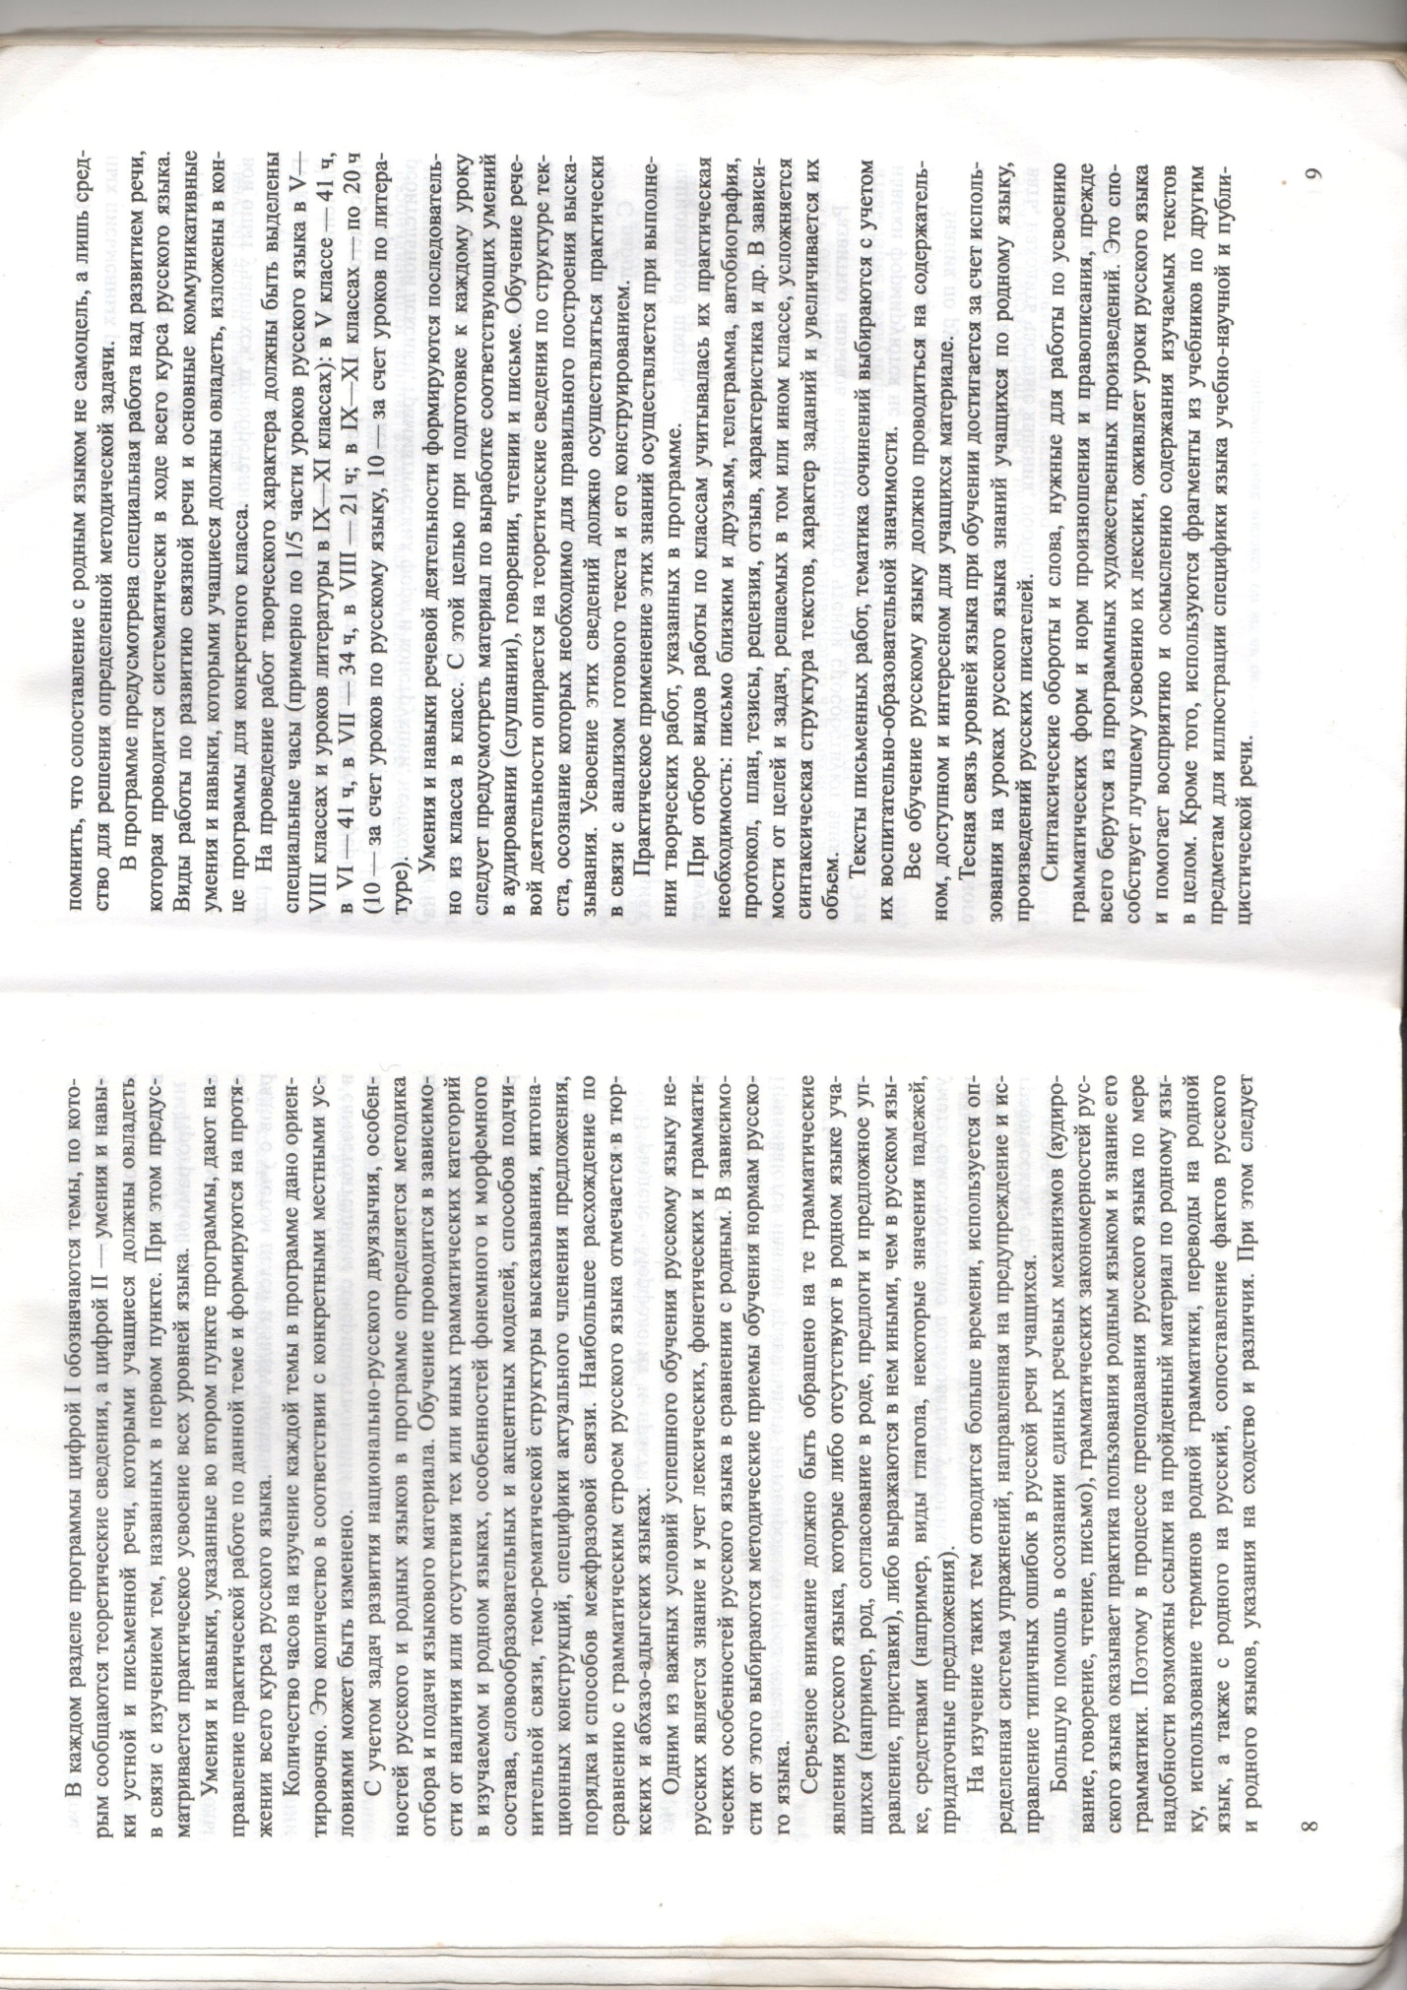

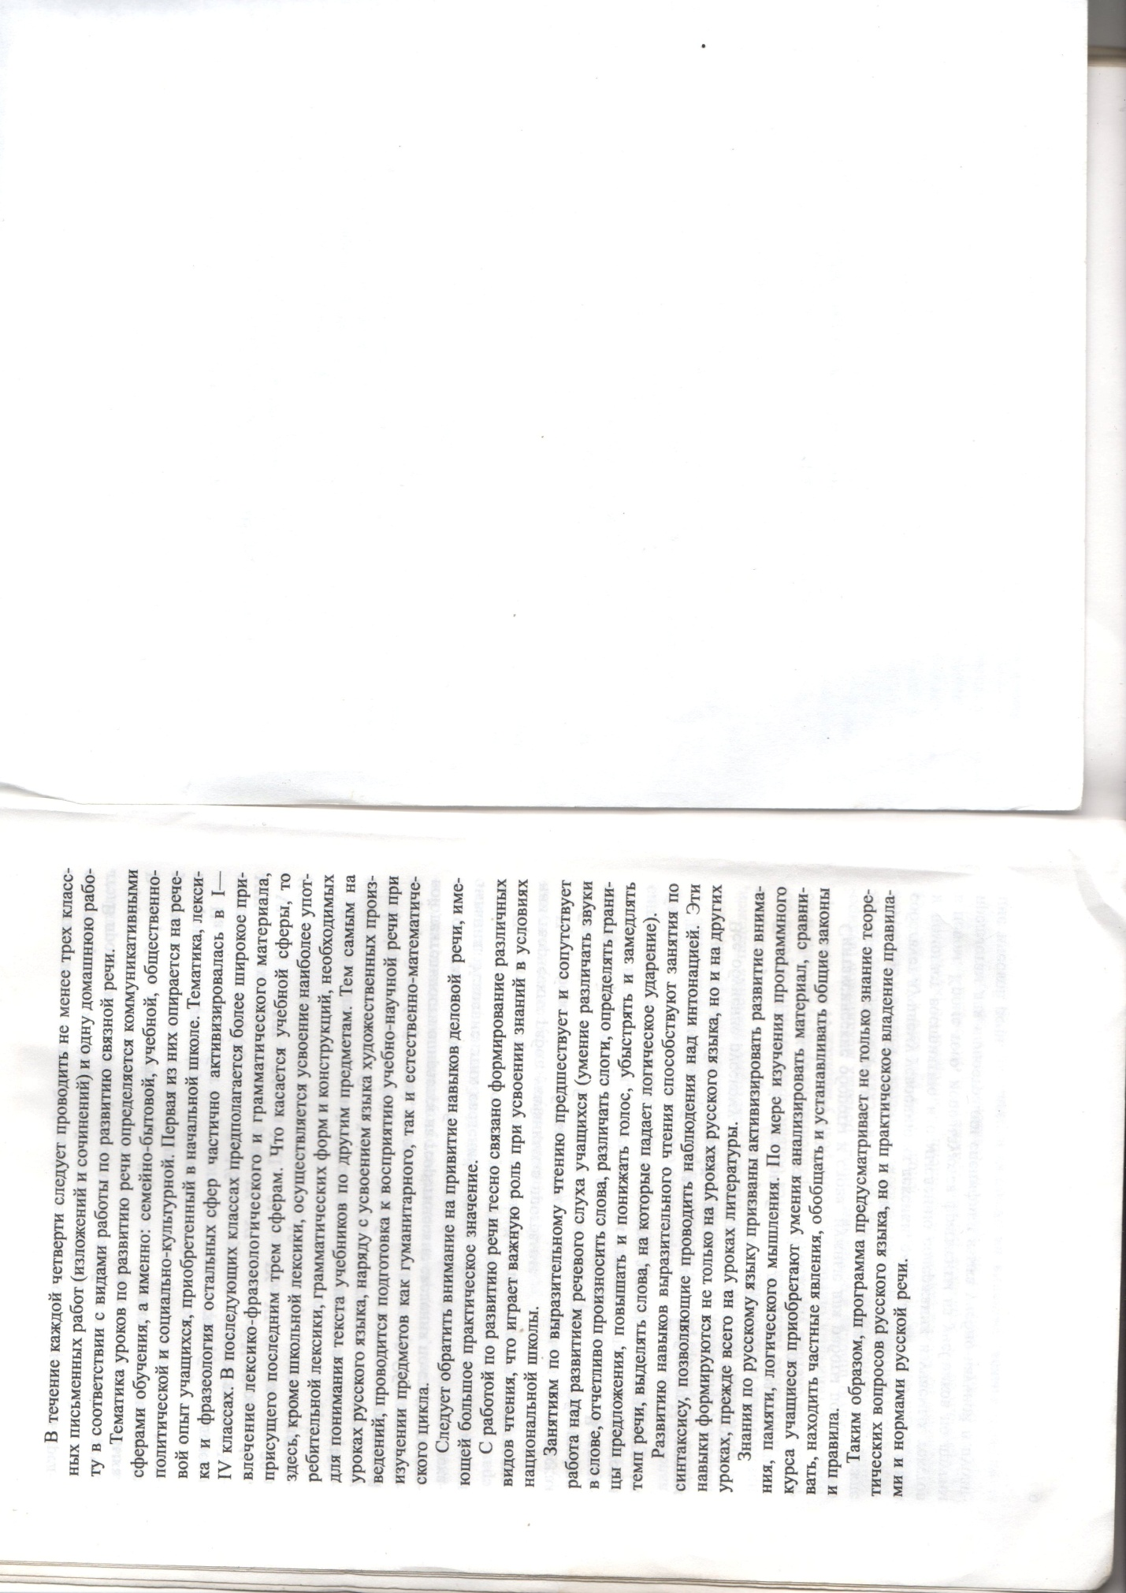

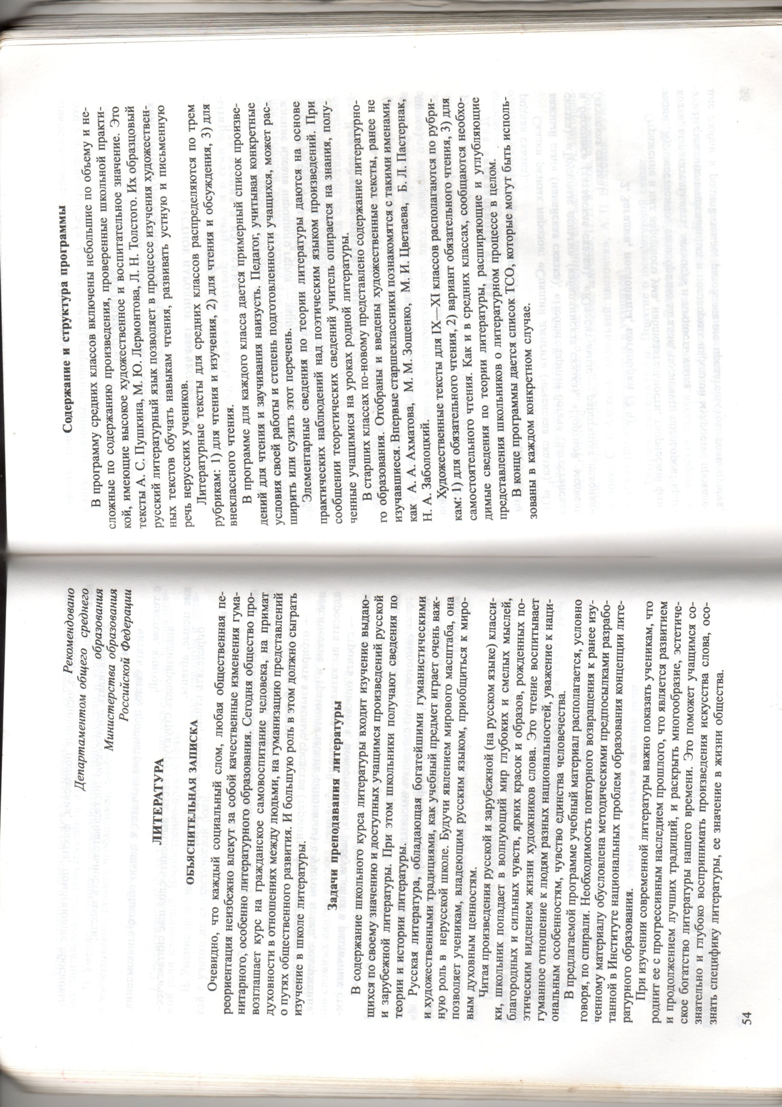

Русский язык 10 класс

Р.Б.Сабаткоев, М.В.Панов, Л.З.Шакирова

Издательство «Просвещение»

Санкт-Петербург 2006г.

(3 часа в неделю)

|  |  |  |  |  |
| --- | --- | --- | --- | --- |
| № | Содержание уроков.  Темы и подтемы. | Количество часов | Сроки | Примечание |
| 1**.**  **2.**  **3-4.**  **5-6.**  **7.**  **8.**  **9.**  **10-12.**  **13.**  **14.**  **15.**  **16.**  **17.**  **18.**  **19-21.**  **22-23.**  **24-25.**  **26-27.**  **28.**  **29-31.**  **32-33.**  **34-35.**  **36-37.**  **38.**  **39-40.**  **41.**  **42.**  **43.**  **44.**  **45.**  **46.**  **47-48.**  **49-50.**  **51.**  **52.**  **53.**  **54.**  **55.**  **56.**  **57.**  **58.**  **59-60.**  **61-62.**  **63.**  **64.**  **65.**  **66.**  **67.**  **68.**  **69.**  **70.**  **71.**  **72.**  **73.**  **74.**  **75.**  **76.**  **77.**  **78.**  **79.**  **90.**  **81.**  **82.**  **83.**  **84.**  **85.**  **86.**  **87.**  **88-102.** | Сочинение  Русский язык – национальный язык. Русский язык в современном мире.  Язык и речь. Литературный язык. Речь устная и письменная.  Общие сведения о культуре речи. Языковые нормы.  Стили речи. Научный стиль. Разговорный стиль.  Литературно-художественный стиль. Публицистический стиль.  Официально-деловой стиль  Текст. Описание. Повествование.  Рассуждение.  Диктант.  Сложное синтаксическое целое.  Абзац. Виды сложных синтаксических целых.  Изложение  Понятие о лексике. Многозначность слов.  Прямое и переносное значение слова.  Синонимы. Антонимы. Слова исконно русские и заимствованные.  Стилистические разряды слов. Эмоционально окрашенные слова.  Устаревшие слова и неологизмы.  Фразеологические обороты.  Диктант  Главные правила русской орфоэпии. Интонация.  Словообразование.  Морфема. Слова с одинаковыми морфемами. Корень.  Окончание. Основа. Суффикс.  Производные и производящие слова.  Сложные слова. Нулевые аффиксы.  Словообразовательный тип.  Изложение  Имя существительное  Род и число имен существительных  Формы падежа имен существительных  Деловые бумаги  Имя прилагательное. Отличие прилагательных от других частей речи.  Разряды прилагательных  Краткие и полные формы прилагательных  Степени сравнения прилагательных  Сочинение  Имя числительное  Склонение количественных и порядковых числительных  Собирательные числительные  Сочетание количественных числительных с существительными  Правописание числительных  Диктант  Местоимение  Разряды местоимений  Глагол. Значение, образование, изменение и употребление.  Переходные и непереходные глаголы.  Возвратные глаголы.  Виды глаголов  Неопределенная форма глагола  Наклонения глагола  Времена глагола  Формы лица и числа  Безличные глаголы  Сочинение.  Причастие  Действительные и страдательные причастия.  Образование причастий.  Краткие страдательные причастия.  Диктант.  Деепричастие  Образование деепричастий  Изложение  Наречие  Правописание наречий.  Предлоги  Союзы.  Сочинение.  Частицы  Междометия  Контрольный диктант  Повторение и обобщение изученного | 1  1  2  2  1  1  1  3  1  1  1  1  1  1  3  2  2  2  1  1  3  2  2  2  1  2  1  1  1  1  1  1  1  2  2  1  1  1  1  1  1  1  1  1  2  2  1  1  1  1  1  1  1  1  1  1  1  1  1  1  1  1  1  1  1  1  1  1  1  1  1  1  1  15 |  |  |